OAXACA DE JUÁREZ
tu.TqiMOtdO CULl\I�Al01 U. >IIJ�kiOAO
2019·2021
"2019, AÑO POR LA ERRADICACIÓN DE LA VIOLENCIA CONTRA LA MUJER".

OFICIO: CRNM/028/2019. ASUNTO: SE TURNA DICTAMEN.
OAXACA DE JUÁREZ, OAXACA, A 02 DE AGOSTO DE 2019.

C. DIÓDORO CONSTANTINO RAMÍREZ ARAGÓN. SECRETARIO DEL AYUNTAMIENTO.

Por medio de la presente, con fundamento en lo dispuesto por el artículo 63 fracción VI y 1 00 del Bando de Policía y Gobierno del Municipio de Oaxaca de Juárez; artículo 1 O del Reglamento Interno del Honorable Ayuntamiento
Constitucional del Municipio de Oaxaca de Juárez, en este acto remito a usted el dictamen número 005/CRNM/2019, de fecha treinta y uno de julio de dos mil diecinueve, mismo que fue emitido por la Comisión de Reglamentos y Nomenclatura Municipal y la Comisión de Igualdad de Género actuando en conjunto.

Lo anterior a efecto que sea sometido en la sesión ordinaria de Cabildo que por turno les corresponda.

Ccp. Minutario.

ZÁLEZ

OAXACA
VOOMe!c.APJf

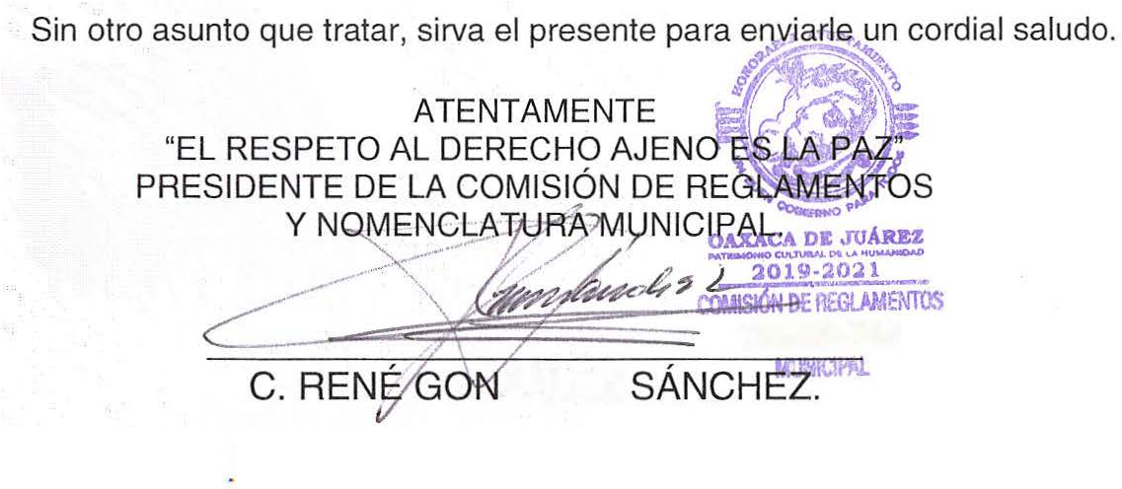1'\,.• - .., -�
_,.._..�-;�

� F'taza de .; C;y,za s/n, C..:nt•o •-hstónco. Oaxaca eJe Jut;rcz. Oax. C P 68000 ! \. (951) 50155 00

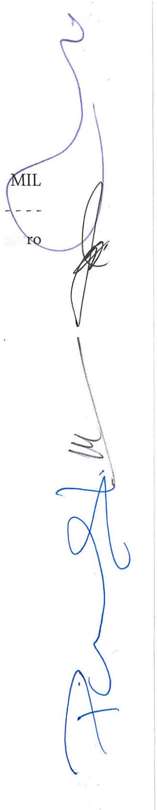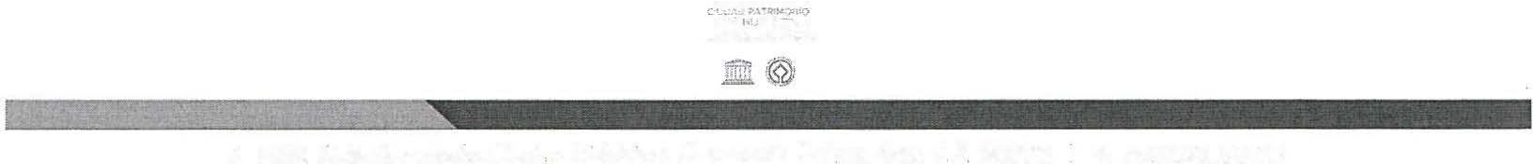
·.

:::!

OAXACA DE JUÁREZ
••T51'tMOt t;ut.tU!Ul OC U. tfi.M.vifQAO
201!1-2021
"2019, AÑO POR LA ERRADICACIÓN DE LA VIOLENCIA CONTRA LA MUJER".

DICTAMEN: 005/CRNM/2019.
CIUDADANOS INTEGRANTES DEL HONORABLE AYUNTAMIENTO DEL MUNICIPIO DE OAXACA DE JUÁREZ. P R E S E N T E S.

OAXACA DE JUÁREZ, OAXACA, A TREINTA DE JULIO DE DOS DIECINUE�. --- --- - ----- ------ ----- - - ----- - - ---
- - - Visto para resolver el asunto turnado mediante el oficio núme SA/AC/525/2018, de fecha tres de julio de dos mil diecinueve. Por lo que, con fundamento los artículos 54 y 55 fracción III de la Ley Orgánica Municipal del Estado de Oaxaca; artículos 59, 60 fracción III, 61 fracción II y VIII, 65, 73 fracción II, 79 fracción III todos del Bando de Policía y Gobierno del Municipio de Oaxaca
de Juárez, en vigor; se procede a citar los siguientes: - - --- - - - - --- - - - ----- -
- ----- -- - -- - - R E S U L T A N D O S. - - - - - - -- - - - - -- - - - -
- - - 1.-Mediante oficio número SAlAC/525/2019, de fecha tres de julio de dos mil diecinueve, el Secretario del Ayuntamiento, en cumplimiento a lo ordenado en Sesión de Cabildo de fecha tres de julio de año en curso, remitió a la Comisión de Reglamentos y Nomenclatura Municipal, el Punto de Acuerdo número RDHYDIG/003 de fecha veintiocho de junio de dos mil diecinueve, en el cual, se propone la iniciativa para la adición del artículo 5 al Reglamento de Otorgamiento de Distinciones para el Municipio de Oaxaca de Juárez (sic), con la finalidad que el
mismo sea discutido de forma conjunta entre la Comisión de Reglamentos y Nomenclatura Municipal y la Comisión de Igualdad de Género ­
-- - 2.- Motivo por el cual, con fecha quince de julio de dos mil diecinueve, se
convoca para la celebración de la Sesión de Comisiones conjuntas de Reglamentos y Nomenclatura Municipal y de Igualdad de Género, a realizarse el día dieciocho
OAXACA
• •
�i:Lo\ '1.:'..:,.,.:.{.\
_,.�-Jo·��

� Plaza de la Danza s/n. Ccnt'o Ht$lónco. Oa>:aca de Juárez. Oax. C.P 68000. ¡ \. (951) 501 55 00

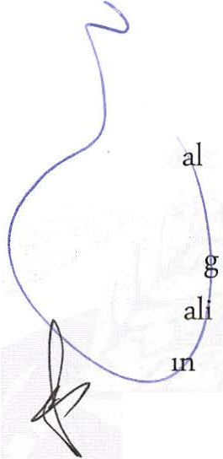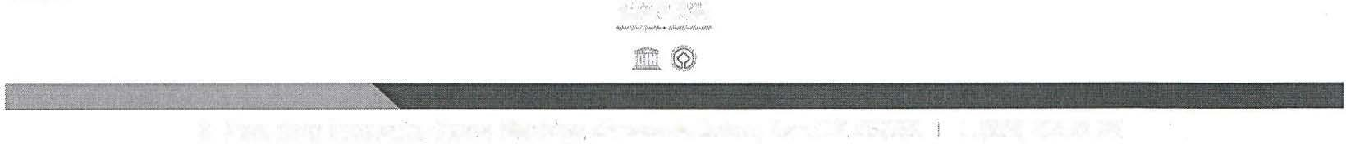OAXACA DE JUÁREZ
ll.ATVJ).cOtdOCVllVAAL Of lA>tt�J<üHIO.AO
2019·2021
"2019, AÑO POR LA ERRADICACIÓN DE LA VIOLENCIA CONTRA LA MUJER".

de julio de dos mil diecinueve. - - - - - - - - - - - - - - - - - - - - - - - - - - - - - - - - - - -
- - - 3.- Siendo las doce horas del día dieciocho de julio de dos mil diecinueve, en la
s a anexa a Regidurías ubicada al frente de la Regiduría de Derechos Humanos y de Igualdad de Género, se encuentran reunidos los integrantes de la Comisión de Re lamentos y Nomenclatura Municipal, ciudadano René González Sánchez en su e dad de Presidente; Jorge Castro Campos Síndico Segundo, en su calidad de
· tegrante y Pavel Renato López Gómez Regidor de Imagen, Desarrollo Urbano y Obras Públicas y de Centro Histórico y Patrimonio Mundial, en su calidad de integrante; así como los integrantes de la Comisión de Igualdad de Género, ciudadana Mirna López Torres en su calidad de Presidenta; Indira Zurita Lara Sindica Primera, en su calidad de integrante y Luz María Soledad Canseco Vásquez Regidora de Gobierno y Espectáculos y de Medio Ambiente y Recursos Naturales,
en su calidad de integrante; por lo que al existir Q!.orum se procedió al desahogo del único punto de los asuntos en cartera, correspondiente a "Análisis y estudio del punto de acuerdo número RDHYDIG/OOJ': en la cual se estableció que el motivo
de otorgar el reconocimiento es con la finalidad de hacer visible a la mujer que es
uno de los grupos históricamente vulnerados y siendo el momento propicio para
,
hacerlo el ocho de marzo de cada año que es precisamente la conmemoración del Día Internacional de la Mujer, por lo que se estimó procedente la inclusión de tal reconocimiento, sin embargo, se declaró un receso a efecto que se realizaron
propuestas por los integrantes de las comisiones actuantes, a efecto de dotar a la
.
propuesta de una adecuada ubicación en el Reglamento de Otorgamiento de
Distinciones para el Municipio de Oaxaca de Juárez, atendiendo al objetivo de la misma, aportando los conocimientos y experiencias de los integrantes, para dotar de estructura adecuada para el correcto diseño de la política social proyectada hacia el futuro y cumplir con el objetivo buscado; estableciéndose las trece horas del día martes treinta de julio para la continuación de la Sesión de las Comisiones
OAXACA
t.'� - :>t,·.rv- ? t;,:,:_ t•l h •.¡,.�,¡,;..:.¡_\

� P!aza (JC la Danza s/n. Centro r·hstónco OaxJca de Juárez. Oax. C.P 68000. � (951} 501 55 00

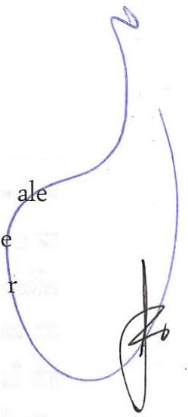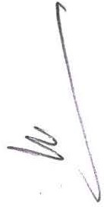OA.XACA DE JUÁREZ
"A'fmv.OH:>O tULlV!aAl. CC 1.4 �IOAO
2019-2021
"2019, AÑO POR LA ERRADICACIÓN DE LA VIOLENCIA CONTRA LA MUJER".

Conjuntas, en el mismo recinto en que se actúa ­
- - - 4.- Siendo las trece horas del día treinta de julio de dos mil diecinueve, en la sala anexa a Regidurías ubicada al frente de la Regiduría de Derechos Humanos y de Igualdad de Género, en donde se encuentran reunidos los integrantes de la
Comisión de Reglamentos y Nomenclatura Municipal, ciudadano René Gonz' z Sánchez en su calidad de Presidente; Jorge Castro Campos Síndico Segundo, n su
calidad de integrante y Pavel Renato López Gómez Regidor de Imagen, Desar ollo Urbano y Obras Públicas y de Centro Histórico y Patrimonio Mundial, en su calidad de integrante; así como los integrantes de la Comisión de Igualdad de
Género, ciudadana Mirna López Torres en su calidad de Presidenta; Indira Zurita Lara Sindica Primera, en su calidad de integrante y Luz María Soledad Canseco Vásquez Regidora de Gobierno y Espectáculos y de Medio Ambiente y Recursos
Naturales, en su calidad de integrante; por lo que al existir Quorum se levanta el
receso y se continua con la discusión de la adición del arlículo 5 al Reglamento de Otorgamiento de Distinciones para el Municipio de Oaxaca de Juárez; por lo que a petición de la Presidenta de la Comisión de Igualdad de Género, se realizó la
exposición de la propuesta elaborada por el ciudadano René González Sánchez en
su calidad de Presidente de la Comisión de Reglamentos y Nomenclatura Municipal, siendo la siguiente:
((Que el establecimiento del reconocimiento a las mujeres, se incluya
como inciso e) en el artfculo 2, ya que es el artfculo en el cual se establecen los tipos de reconocimientos otorgados por el
Ayuntamiento; y por lo que hace a realizar la precisión de la fecha en que se entregará el mismo, se agregue un párrafo segundo al artículo
3 del Reglamento, esto en atención que es precisamente en éste artfculo
en el cual se establece la temporalidad para la entrega de los reconocimientos establecidos en el artículo 2 del Reglamento que nos

OAXACA
,. ,... � :>-
:-;.:.1,.•11
-·1>'1-*·¡.,_.-.

� Plaza de la Danza s!n. Centro Histónco. Oaxaca r.Jc Juárcz. Oax. C.P. 68000. \. (951) 501 55 00

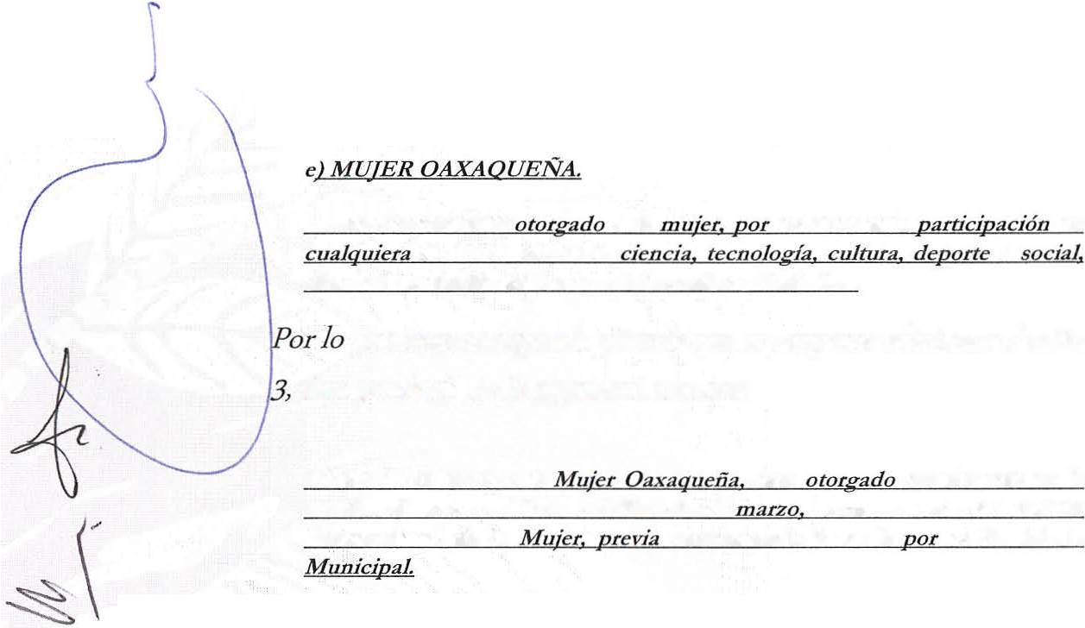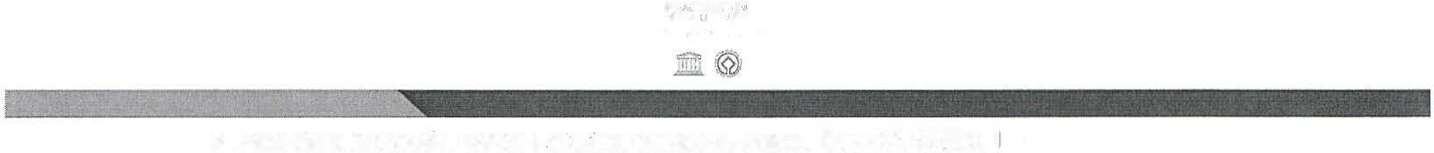OAXACA DE JUÁREZ
•,t,TotWOt<"IOCV\tVaALOft.A �HIOAO
2019-2021
"2019, AÑO POR LA ERRADICACIÓN DE LA VIOLENCIA CONTRA LA MUJER'.

ocupa, es decir, respetando el racionalismo practico (racionalismo de los fines) son los numerales adecuados en los cuales se debe incluir para que guarden un orden dentro de la estructura del Reglamento a refórmar, quedando redactado el inciso e) en los siguientes términos;

Reconocimiento a la su destacada en de las ramas de la o
siendo ésta clasificación enunciativa más no limitativa.

que hace al segundo párrafó que se propone adicionar al artículo éste quedaría de la siguiente manera:

El reconocimiento a la será anualmente en la sesión solemne a celebrarse el día ocho de en conmemoración del Día
Internacional de la convocatoria lanzada el Presidente

Así mismo, atendiendo a la observación que el Reglamento de Otorgamiento de Distinciones para el Municipio de Oaxaca deJuárez, presenta una omisión en cuanto a la numeración de su articulado, toda
vez que no consta de un artículo 5, se propone reenumerar el reglamento para que los diez artículos que lo componen queden
debidamente numerados en un orden consecutivo."
Una vez escuchada la propuesta, la Presidenta de la Comisión de Igualdad de Género, procede a realizar la argumentación, de la competencia que se tiene para
realizar propuestas de reformas, citando los artículos 73, 124, 115 de la Constitución Política de los Estados Unidos Mexicanos; artículo 2, 59 fracción XI y 113 fracción III en su penúltimo y último párrafo, todos de la Constitución Política para el Estado Libre y Soberano de Oaxaca; así como que la propuesta realizada respecto de la adición del artículo 5 es constitucional, en atención que no controvierte lo establecido en la Constitución Política de los Estados Unidos Mexicanos, ni
contraviene lo establecido en los Tratados Internacionales suscritos y ratificados por
OAXACA
(1,! �.:-..\j.11"'""' �
'."l�·· 1; 'l."•i.i;:.�f)
�·-·�-

� Plaza cJ(: la Danza s/n. Centro f-listóiiCO. Oaxaca de .Juár<:z. O�Jx. C.P. 68000. \. (9Sl) 501 55 00

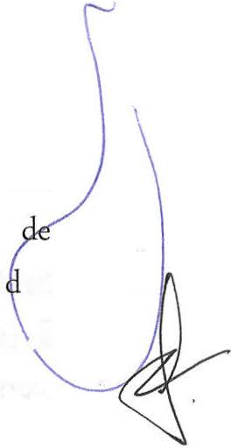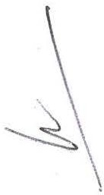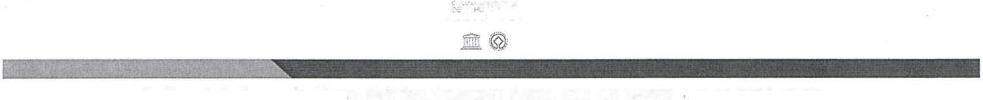OAXACA DE JUÁREZ
li!.I.TiliMl')IUO2e\iQLl1Ugi»·2L.O0l2" 1.A1�l\ilotANICAO
"2019, AÑO POR LA ERRADICACIÓN DE LA VIOLENCIA CONffiA LA MUJER".
el Estado Mexicano, atendiendo a los principios de universalidad, interdependencia, indivisibilidad y progresividad, establecidos en el artículo lo de lo Constitución \ Política de los Estados Unidos Mexicanos; así como la obligación que tienen las autoridades de realizar acciones afirmativas para garantizar la igualdad y no discriminación. Motivo por el cual, una vez establecido el fondo del asunto, así como la viabilidad y adecuaciones necesarias para garantizar la armonización de la propuesta con la estructura del Reglamento, los integrantes de las Comisiones Reglamentos y Nomenclatura Municipal y de Igualdad de Género por unanimi ad aprueban las adecuaciones planteadas; motivo por el cual, se ordena emitir el dictamen correspondiente y, en su oportunidad someterlo a discusión y en su caso, aprobación en la Sesión de Cabildo correspondiente; y - - --- - - - - - - - - - - - - - -
- -- - - - - - --- - - - - - --- - C O N S I D E R A N D O. -- - - - - - - - - - - - - - - -
- - - l.- La Comisión de Reglamentos y Nomenclatura Municipal, y la Comisión de Igualdad de Género son competentes para conocer del presenle asunto en razón de
grado, materia y territorio, en términos de lo establecido en los artículos 115
fracción II párrafo segundo de la Constitución Política de los Estados Unidos
Mexicanos; 113 fracción I párrafo decimoprimero de la Constitución Política para
el Estado Libre y Soberano de Oaxaca; 54 y 55, fracción III y VIII de la Ley Orgánica 1
Municipal del Estado de Oaxaca; 29, 59, 60 fracción III, 61 fracción II y VIII, 65, 73 fracción VII, 79 III y IV todos del Bando de Policía y Gobierno del Municipio
de Oaxaca de Juárez, en vigor. Atribuciones ejercidas como Órgano Colegiado en temas de su competencia, con las facultades de estudiar, examinar, dictaminar y proponer al Honorable Ayuntamiento las normas tendientes a mejorar la Administración Pública Municipal, proponiendo mediante acuerdo o dictamen de los asuntos que le son turnados, como en el caso particular que nos ocupa, en atención que el presente asunto fue turnado por el Honorable Ayuntamiento por acuerdo de Sesión de Cabildo de fecha tres de julio del dos mil diecinueve por ello
OAXACA
'" - ;',.-.q.�y.
l•t ·';;.¡-.:�¡;
.,.•fi-�

� P(aza de la Danza s/n. Centro Hstórico. Oaxaca de Juárez. Oax. C.P. 68000. ' � í951l "i01 55 00

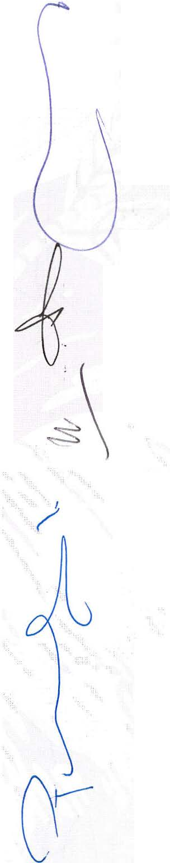OAXACA DE JUÁREZ
1!.'.1'1;"1�0H.O2CV0&1l'V9;t·A2\ Of02I..A1>W..
'2019, AÑO POR LA ERRADICACIÓN DE LA VIOLENCIA CONTRA LA MUJER".
se ajusta la obligación de las Comisiones para conocer y resolver el mismo. - - - - -
- II.- El Municipio tiene la potestad de aprobar sus reglamentos de observancia general, con los cuales se regule los procedimientos y funciones como órgano de
gobierno autónomo, esto en ejercicio de su facultad otorgada por el segundo párrafo de la fracción II del artículo 115 de la Constitución para emitir sus propios reglamentos dentro de su jurisdicción (territorial), para la organización de la
administración pública municipal y que aseguren la participación ciudadana y vecinal, por lo cual, queda planamente acreditada la facultad constitucional del
Municipio para establecer sus reglamentos. - - - - - - - - - - - - - - - - - - - - - - - - - - -
- - - III.- Con la finalidad de establecer de forma clara y precisa el fondo del proyecto de reforma en estudio, se procede a realizar la transcripción del punto de acuerdo
número RDHYDIG/003, mismo que en lo conducente establece:

"PRIMERO: Se adiciona el artículo 5 del RegléUilento de Otorgamiento de
Distinciones para el Municipio de Oaxaca de juárez, para quedar como sigue:
RECONOCIMEINTO A MUJERES
Artículo 5.- Se otorgarán en Sesión solemne a realizarse el 8 de marzo de cada año con motivo de del Día Internacional de la Mujer reconocimientos a las mujeres oaxaqueñas que por sus aportaciones en la cultura, economía,
ciencia, tecnología, tradiciones, política, participación social y comunitan'a, sean ejemplo e inspiración para promover la inclusióny participación de las mujeres en todos los ámbitos de la vida.
La comisión de Igualdad de Género determinará mediante acuerdo la convocatoriay lineéUilientos para el otorgamiento de estos reconocimientos. Cada año estos reconocimientos llevaran el nombre de una oaxaqueña
destacada que no haya sido su!i'cientemente reconocida a fin de rescatar su
memoria y hacerla visible a las nuevas generaciones."

OAXACA
'u·.� ..,..�,.�.,::)
'�i l 1· ·"1N-.I;M/.'
Wof·.W-:r-J.• ,..�

• •

� P�aza de: la Danza s/n. Centro Hlstólico. Q;¡xaca de Ju<írez. Oax. C.P. 68000. \. {951) 501 55 00

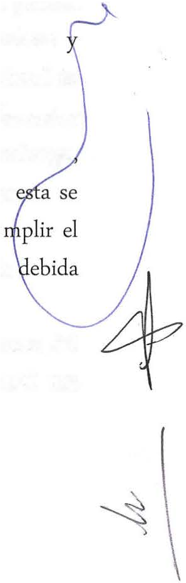OAXACA DE JUÁREZ
I.Aitl.l�tQN)
2019-2021
IIAT�IMOtdOC.IJllVIlAl Of

'2019, AÑO POR LA ERRADICACIÓN DE LA VIOLENCIA CONTRA LA MUJER".

De lo cual, se establece que las cuestiones de contenido, versan sobre otorgar distinciones o reconocimiento a mujeres, con la finalidad de incentivar una política incluyente y reducir las barreras de la desigualdad histórica entre hombres mujeres, tomando como referente el día de la celebración del Día Internacional de la Mujer, motivo por el cual, se estima pertinente el fondo, en atención a fomentar una cultura de la igualdad, generando herramientas para tal objetivo. Sin embargo es necesario realizar las adecuaciones necesarias a efecto de que la propu adecue para que la misma tenga una redacción adecuada tendiente a cu principio de general, que debe primar en el enunciado normativo, para la integración de la parte dispositiva.
Por lo que se procede a precisar que el nombre completo y correcto del
reglamento a reformar es "REGLAMENTO PARA EL OTORGAMIENTO DE DISTINCIONES DEL H. AYUNTAMIENTO DEL MUNICIPIO DE OAXACA DE
JUÁREZ"; una vez hecho lo anterior y antes de abordar la adecuación de la parte dispositiva en frases breves y oraciones simples, por técnica dogmática y legislativa, es necesario, analizar las cuestiones estructurales del Reglamento a reformar, para establecer la relación de coherencia, completud y unidad de la propuesta con el
mismo, por lo que se tiene que está compuesto por diez artículos, estableciéndose en el 1 el objeto; en el 2 las denominaciones de las distinciones; en el 3 la temporalidad y oportunidad para otorgar las distinciones; en el 4 la obligatoriedad
de reproducir los documentos que acreditan la elevación a rango de ciudad y la
forma de elegir al Oaxaqueño Inolvidable; en el 6, 7, 8, 9, 10 y 11 tratan de el establecimiento del Jardín de Hombres Ilustres, así como el procedimiento para otorgar tal distinción; de lo cual, se colige que al estar establecidas las
denominaciones de las distinciones en el artículo 2, es ahí precisamente donde se debe establecer la denominación del reconocimiento que se propone otorgar a la
Mujer Oaxaqueña que se distinga por su destacada aportación en las diversas

OAXACA
:.:.::�t.:l-A--� ::-...� '?1-' ..,
1- .'t\.:' J:;..\t�
�-"»"--h• ..ft( ,¡Jv-

� P,aza de la Danza s/n. Centro Histórico. Oaxaca de Juárez. Oal(. C.P 68000. 1 \. 1951} 501 55 00

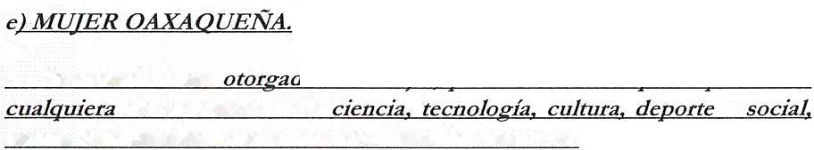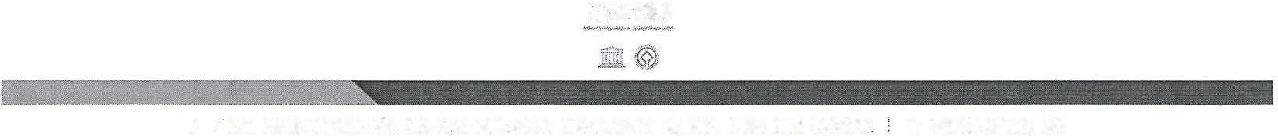OAXACA DE JUÁREZ
J!ATQI""'Ot<iO2C.I.H.01U9óiAI·2. O«02I.1A i1UI-A'�IOAD
"2019, AÑO POR LA ERRADICACIÓN DE LA VIOLENCIA CONTRA LA MUJER".

vertientes de la vida; y en atención que en el artículo 3, se establece la temporalidad para la entrega de los reconocimientos, es en él precisamente en el que se debe establecer la temporalidad para la entrega de la distinción denominada "Mujer
Oaxaqueña"; por lo que una vez establecida la ubicación de tales reformas, se rocede a establecer la redacción de forma general en frases breves y oraciones
s mples; misma que se hace para quedar de las siguiente forma:

Reconocimiento a la su destacada en de las ramas de la o
siendo ésta clasificación enunciativa más no limitativa.

Por lo que hace al segundo párrafO que se propone adicionar al artículo
3, éste quedaría de la siguiente manera:
El reconocimiento a fa será anualmente en fa sesión solemne a celebrarse el día ocho de en conmemoración del Día
·Internacional de la cnnvncatnria lanzada el Preúdente

IV.- Toda vez que del estudio del Reglamento para el Otorgamiento de Distinciones del H. Ayuntamiento del Municipio de Oaxaca de Juárez, se realizó la observación que la numeración del mismo presenta un error, ya que carece del
numeral 5, siendo que del artículo 4 le sigue el artículo 6, con lo cual se tiene que el último artículo está numerado como 11, cuando en realidad el Reglamento únicamente está formado por 10 artículos, motivo por el cual, se establece que es
necesario la corrección de la numeración del articulado, para que una vez que se integra el inciso e) al artículo 2 y un segundo párafo al artículo 3, el Reglamento para el Otorgamiento de Distinciones del H. Ayuntamiento del Municipio de
Oaxaca de Juárez, queda de la siguiente forma:

"REGLAMENTO PARA EL OTORGAMIENTO DE DISTINCIONES DEL
H. AYUNTAMIENTO DEL MUNICIPIO DE OAXACA DE JUÁREZ.
OAXACA
. ,.M(.;�;rO
::.u:. �z,;-,-...'-���
!.·· h•.-'1(.,'.;;,,�\ !;•

� Ptaza eJe la Danza s/n. Centro Histórico. Oaxaca de .Juárez. Oax. C.P. 68000 \., (951) 501 55 00

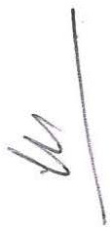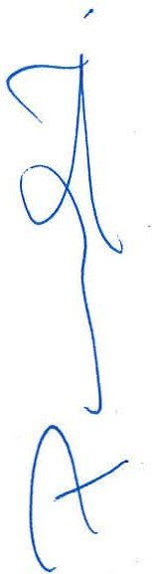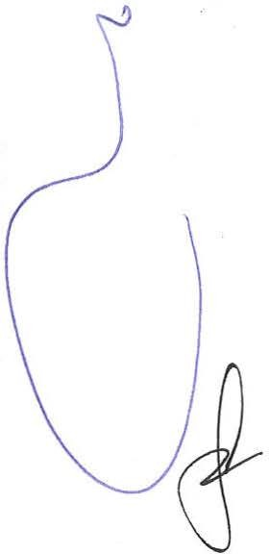OAXACA DE JUÁREZ
..TOn,2C.V0l1TV9O.l-2l O0f21.41liU)OoKIOAD
"2019, AÑO POR LA ERRADICACIÓN DE LA VIOLENCIA CONTRA LA MUJER".

CAPÍTULO 1 DISPOSICIONES GENERALES
Art. 1. - El presente reglamento tiene por objeto regular el otorgamiento
de distinciones en el Municipio de Oaxaca de Juárez, a las diferentes personalidades que se hayan distinguido y se distinguen por sus aportaciones culturales, científicas y sociales en beneficio de este municipio, o que de manera ocasional visiten nuestra entidad.

Art. 2.- Para los efectos de este reglamento se reconocerán y entenderán por distinciones las siguientes:
l. TÍTULOS DE DISTINCIÓN CIUDADANA.

CIUDADANO DISTINGUIDO Y MEDALLA DONAJÍ.
Ciudadano Distinguido será el reconocimiento anual escrito, otorgado a la persona que estando viva se haya esforzado, por servir a la colectividad, enalteciendo con sus obras o con sus actos a Oaxaca de Juárez; Medalla Donají será la pieza de metal acuñada con el emblema de la princesa Donají, con la inscripción en el dorso de su nombre y del año de otorgamiento.
- OAXAQUEÑO INOLVIDABLE.
Será el reconocimiento escrito que se ha de otorgar a aquella(s) persona(s) fallecida(s) originaria(s) del Estado de Oaxaca, que en vida se haya(n) distinguido por sus aportaciones en beneficio del Municipio y de la Comunidad.

e) CIUDADANO DE ANTEQUERA.
Título con que se honra al originario del Municipio de Oaxaca de Juárez que se distinga en su trabajo o profesión y cuya actividad haya resultado en beneficio de la sociedad o de la propia municipalidad; no debiendo otorgarse a más de tres personas en el mismo año.

- AL MÉRITO PROFESIONAL.
Es el reconocimiento escrito otorgado en vida a la persona que sobresalga por sus actos, oficios o profesión, enalteciendo con ello el nombre de Oaxaca.
- MUJER OAXAQUEÑA.

OAXACA

� Piaza de la Danza s/n. Cent'o Htstónco Oaxaca de� Juárez. Oax. C.P. 68000. i \. (951) 501 55 00

OAXACA DE JUÁREZ
J:IA'rQ!MOt<IO2CU0LTU19iU-2l ot02lA1lll!�t>IOAr>
"2019, AÑO POR LA ERRADICACIÓN DE LA VIOLENCIA CONTRA LA MUJER".
Reconocimiento otorgado a la mujer, por su destacada participación en cualquiera de las ramas de la ciencia, tecnología, cultura, deporte o social, siendo ésta clasificación enunciativa más no limitativa.

11. RECONOCIMIENTO A VISITANTES

VISITANTE DISTINGUIDO.
Se otorga a personalidades que se signifiquen en cualquier actividad científica, artística o pública, que de manera oficial visiten nuestro Municipio; o a los que individualmente o formando parte de grupos caracterizados, hagan lo propio en la Ciudad de Oaxaca de Juárez.
- LLAVES DE LA CIUDAD.
Es el reconocimiento público que otorga el Honorable Ayuntamiento a aquélla persona o personas de reconocida calidad nacional internacional en la actividad a la que se dedica y que visite el Municipio de Oaxaca de Juárez, con el objeto de establecer relaciones comerciales, culturales o sociales que signifiquen un beneficio importante para la capital oaxaqueña.

Este reconocimiento constará de una "llave" con una placa que llevará impresa la leyenda "Llaves de la Ciudad de Oaxaca de Juárez".

También se entregará junto con las llaves un documento en el que se haga constar la entrega de dicho reconocimiento.

Así mismo el Honorable Ayuntamiento de Oaxaca de Juárez tendrá un libro en el que toda persona que reciba las "Llaves de la Ciudad" estampe su firma y se haga constar la entrega de este reconocimiento.

El otorgamiento de las Llaves de la Ciudad, podrá ser propuesto por el Presidente Municipal o algún concejal del Honorable Ayuntamiento, mismas que serán aprobadas por el Presidente Municipal en cualquier tiempo.

111 RECONOCIMIENTO A INSTITUCIONES:

a) DIPLOMA AL MÉRITO.
Con el que se distingue a aquellas instituciones que sobresalgan por sus aportaciones o servicios a la Ciudad de Oaxaca de Juárez.

Art. 3.- El Ayuntamiento otorgará anualmente las distinciones descritas en el artículo anterior, con excepción de las que correspondan a visitantes
distinguidos y llaves de la ciudad, que serán otorgadas por el Presidente
OAXACA
t::t.,:L'f� :-.\.�!-�)'¡:{)
��-.�<'l. 1·::,:•.; �=-;:;·;.t,!)

� Plaza de la Danza sin. Centro Histórico, Oaxaca ele Juárez. Oax. C.P. 68000.

OA.XACA DE JUÁREZ
U'ftlllv.ONIO2:.U0l1lV�.-\9-21,.Otl02i.1A tiU��IO,AO
"2079, AÑO POR LA ERRADICACIÓN DE LA VIOLENCIA CONTRA LA MUJER".

Municipal en cualquier tiempo.

El reconocimiento a la Mujer Oaxaqueña, será otorgado anualmente en la sesión solemne a celebrarse el día ocho de marzo, en conmemoración del Día Internacional de la Mujer, previa convocatoria lanzada por el Presidente Municipal.
Art. 4.- En todos los Títulos aludidos, se reproducirán la Cédula Real de Carlos V de Alemania y 1 de España, que el 25 de abril de 1532 otorgó el
rango de "Ciudad" a la que hasta entonces había sido Villa de Antequera
en el Valle de Guajaca, así como también el Decreto de la H. Legislatura del Estado, fechado el 1 O de octubre de 1872, que designó a esta propia ciudad como "Oaxaca de Juárez".

Para ser merecedor del Título de Oaxaqueño Inolvidable, se considerarán las propuestas que realicen instituciones de la sociedad civil o personas domiciliadas en la municipalidad.

Una vez que el Cabildo Municipal, haya designado al Oaxaqueño Inolvidable, se inscribirá su nombre, el año de su otorgamiento y mención de su obra, en una placa colocada en un lugar de honor al que tenga acceso el público en general. Este espacio será también aprobado por el
1
H. Ayuntamiento, dentro del Palacio Municipal.

CAPÍTULO 11
�\
JARDÍN DE HOMBRES ILUSTRES

Art. 5.- Acordado que fuera el espacio que el H. Ayuntamiento designará como Jardín de Hombres Ilustres, se dispondrá un memorial construido
en estelas, bajo un diseño que contemple un estilo adecuado al entorno. En dichos espacios habrán de consignarse los nombres de aquellas personas que le hayan dado prestigio a este municipio o al estado.
Art. 6.- Los nombres de las personas merecedoras a este honor, serán �J
propuestas por el órgano que defina el H. Ayuntamiento, quien aprobará o rechazará las mismas, derivado de un examen exhaustivo de la vida y
obra de éstas, y que, por sus aportaciones en cualquiera de los campos del quehacer humano y en beneficio de la ciudad de Oaxaca de Juárez o del Estado de Oaxaca, se hayan distinguido. Dicho órgano estará integrado por un mínimo de tres historiadores o personas de reconocido prestigio en el tema y que no formen parte del H. Ayuntamiento.

Art. 7.- Se podrán incluir en esta relación de Hombres Ilustres, a todas
aquellas personas que oriundas o no del estado, hayan contribuido al engrandecimiento del mismo, sin distingo de época, religión o credo político.

OAXACA
�:::etl;,:��_:-·,•- �.\·:¡:�'-)',,0
F: ''l"·�,;:;.�\!)
---·.!,;.,.¡J-,#-

� P:aza de la Danza s/n. Centro Histórico. Oaxaca de Juárez. Oax. C.P. 68000 i \. (951) 50155 00

OAXACA DE JUÁREZ 2019·2021
''2019, AÑO POR LA ERRADICACIÓN DE LA VIOLENCIA CONTRA LA MUJEW

Art. 8.- El órgano referido en el artículo siete de este reglamento, podrá
considerar la opinión de la ciudadanía, a efecto de hacer las propuestas correspondientes.

Art. 9.- Se podrán elegir a los hombres ilustres en cualquier fecha del año, sin menoscabo de su número.

Art. 10.- Una vez aprobada las nominaciones respectivas, se dispondrá de un plazo no mayor a treinta días hábiles para inscribir el o los nombres de los homenajeados en las estelas descritas en el artículo 6° de este instrumento, procediéndose a realizar la ceremonia cívica que al respecto
organice la Secretaría Municipal.

ARTÍCULOS TRANSITORIOS
PRIMERO.- Se abroga el Reglamento para el Otorgamiento de Distinciones del H. Ayuntamiento de Oaxaca de Juárez, Oaxaca de fecha quince de julio de mil novecientos ochenta y cinco.

SEGUNDO.- El presente reglamento entrará en vigor a partir del día siguiente al de su publicación en la Gaceta Municipal.

En la Ciudad de Oaxaca de Juárez, Oaxaca a los 5 días del mes de noviembre del dos mil cuatro.

DADO EN LA SALA DE CABILDO MUNICIPAL EN LA CIUDAD DE OAXACA DE JUÁREZ, A LOS DIECIOCHO DÍAS DEL MES DE ABRIL DEL AÑO DOS MIL SIETE.

ARTÍCULOS TRANSITORIOS DE LAS REFORMAS POR EL CUAL SE ADICIONA EL INCISO E) AL ARTÍCULO 2 Y EL PÁRRAFO SEGUNDO AL ARTÍCULO 3, ASÍ COMO LA CORRECCIÓN DE LA NUMERACIÓN DE LOS ARTÍCULOS APARTIR DEL 5 AL 1 O.
ARTÍCULO PRIMERO.- Las reformas y corrección de la numeración, entraran en vigor a partir del día siguiente de su publicación en la Gaceta Municipal."

Motivo por el que, se emite el siguiente
D I C T A M E N.

OAXACA
:,•.¡.: l,\ h="O:-\'''"i./>})!!�.:;>w;�';)

lil Plaza (jC la Danza s/n, Centro Hislór ice. Oaxaca de Juárez. Oax. C.P. 68000. \o (%1.) 501 55 OC

OAXACA DE JUÁREZ
2019·2021
"2019, AÑO POR LA ERRADICACIÓN DE LA VIOLENCIA CONTRA LA MUJER''.
-- -PRIMERO. -Se aprueba la adición del inciso e) al artículo 2 y de un segundo pár al artículo 3 del Reglamento para el Otorgamiento de Distinciones del H. Ayuntamiento del Municipio de Oa:xaca de Juárez, en los términos referidos en el
CONSIDERANDO III del cuerpo del presente dictamen. - - - - - - - - ---- -----
--- SEGUNDO.- Se aprueba la corrección de la numeración de los artículos que integran el Reglamento para el Otorgamiento de Distinciones del H. Ayuntamiento del Municipio de Oa:xaca de Juárez, en los términos establecidos en el
CONSIDERANDO IV del presente dictamen. ------------- - - - - - - - - - -- -
- - - TERCERO.-Una vez aprobado que sea el presente dictamen en la Sesión de
Cabildo, realícense las publicaciones necesarias para la entrada en vigor de las reformas y corrección de numeración del Reglamento para el Otorgamiento de
Distinciones del H. Ayuntamiento del Municipio de Oa:xaca de Juárez ­
- - - NOTIFIQUESE Y CÚMPLASE;
- - - Así lo clictaminaron por unanimiclad ele votos, los Integrantes de la Comisión de Reglamentos y Nomenclatura Municipal y de la Comisión de Igualdad de Género, que actúan en Comisiones Conj��tas, quienes lo firman al margen y al ce en términos del artículo 99 y para los fines del artículo 100 ambos del Bando
�'al
Policía y Gobierno del Municipio de Oa:xaca de --- - - - - - - -
- -- - -C O N S T E. - - - - - - - - -

.·

LEZ

� suJJUtZ

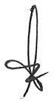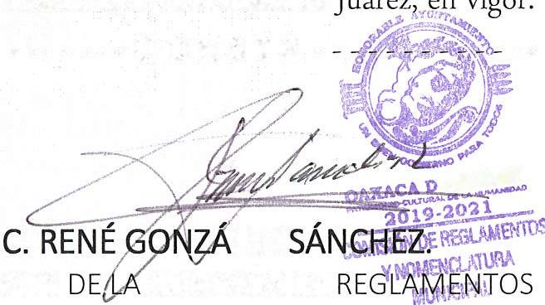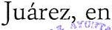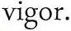PRESIDENTE COMISIÓN DE
Y NOMENCLATURA MUNICIPAL.

OAXACA
:�:;=;e-: �..�-�.,-:- :-,'...""j,,.?-'?cl<::0.-<·�-:J\t,)•
..•\ ¡,,_,
�'!w.-.��h·.�--�

� Plaza de ta Danza s/n. Centro Histórico. Oaxaca de Juárez. Oax. C.P. 68000. : � (951.) SOl 55 00

OAXACA DE JUÁREZ 2019-2021
"2019, AÑO POR LA ERRADICACIÓN DE LA VIOLENCIA CONTRA LA MUJER".

C. JORGE CASTRO CAMPOS.
SÍNDICO SEGUNDO MUNICIPAL.

AGEN, DESARRO Y DE ENTRO HISTÓRICO

C. MIRN · --- .
DE IGUALDAD DE GÉ�ERO.

C. LUZ MARÍA SOLEDAD CANSECO VÁSQUEZ.
REGIDORA DE GOBIERNOY ESPECTÁCULOSY DE MEDIO AMBIENTE Y RECURSOS NATURALES.

Las presentes firmas corresponden al dictamen número 005/CRNM/2019, emitido por las Comisiones de Reglamentos y Nomenclatura Municipal y de Igualdad de Género actuando en conjunto.

OAXACA
:M:-:t:;:(.,;\·:.::!,.c:-,•o��:;.rn;}l;-,:c;:-;-;l',:i�);

@ Plaza eje la Danza s/n. Centro H1stónco. OaY.aca eJe Juárez. Oax. C.P. 68000. l \. (951.) 50155 OC

